Caros alunos:

Segue abaixo orientações para poder acessar as maquinas com o sistema AMD

Para fazer o acesso percha o campo [Matricula (Acesso):] e o [Senha:]

O número da sua [Matricula (Acesso):] e da sua primeira [Senha:] está na sua identidade estudantil.
Exemplo abaixo de como achar o número.

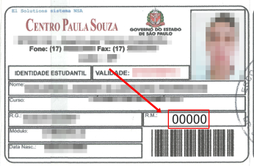

Após fazer o acesso você poderá alterar a senha a qualquer momento basta clicar em [Alterar senha].
Exemplo abaixo de como alterar sua senha.

